**Работа над проектом «Берёзы»**

**(младший возраст)**

**Подготовили**: Седякова О. В., Морозова Е. Н. - преподаватели художественно-эстетического цикла

Бурова Т. К. , Войцеховская - музыкальные руководители

Цели и задачи работы над проектом.

**Проблема**: Недостаточное знание детей о дереве берёза.

**Цель**: Познакомить детей с отличительными признаками берёзы и её образами в русском фольклоре.

**Задачи**:

1. Проверить и закрепить знания детей о деревьях.
2. Познакомить со строением берёзы, особенностями окраса коры, формой и цветом листьев.
3. Создать условия для творческого поиска при изображении берёзы.
4. Повышать интерес и любовь детей к образу русской берёзки.
5. Пробуждать интерес к народной культуре.
6. Обогащать музыкальные впечатления, способствовать дальнейшему развитию основ музыкальной культуры.

**Этапы работы над проектом.**

**1 этап – подготовительный.**

**Содержание:**

1. Определение объёма работы с учётом возрастных особенностей детей.
2. Подготовка материалов и оборудования (изготовление силуэтов берёзок, подбор наглядного материала, сбор осенних берёзовых листьев, изготовление макетов «Берёзки»).
3. Чтение художественной литературы о красоте и пользе берёзы.
4. Рассматривание таблицы «От почки до серёжки» (этапы роста листика)
5. Беседы и консультации с педагогами о том, как можно использовать матрёшку в игре и в разных видах деятельности.

**Работа с родителями:**

Оказание помощи в сборе листьев.

**2 этап – реализация проекта.**

**Содержание:**

1. Выбор ответственных за реализацию проекта.
2. Сопровождение педагогом деятельности детей и родителей.

**3 этап – защита проекта.**

(совместная непосредственно-образовательная деятельность)

**Отражение темы проекта**

**в образовательных областях.**

**Познавательно-речевое развитие:**

1. Беседы с детьми о деревьях и их особенностях.
2. Чтение и разучивание стихов о берёзе.
3. Рассматривание берёзы на прогулке.
4. Добиваться выразительного чтения стихов, петь, двигаться под музыку.

**Социально-коммуникативное развитие:**

1. Сюжетно-ролевые игры («Гуляем по берёзовому лесу», «Подойди к дереву…», «Изобрази берёзу»).
2. Дидактические игры («Собери из разрезанных картинок берёзу - зимой (весной, летом, осенью)»).

**Художественно-продуктивная деятельность:**

1. Рисование маленьких и больших берёзовых листьев, раскрашивание летнего и осеннего листика.
2. Аппликация берёзового листика из разных материалов (цветной бумаги, фантиков, нитками и др.)
3. Коллективное рисование берёзок в нетрадиционной технике (оттиск ладони, оттиск листком).

**Белые берёзы.**

(совместная непосредственно-образовательная деятельность

педагогов и детей младшего возраста)

**Программные задачи**:

1. Закреплять знание детей о строении дерева, особенностями окраса коры, формой и цветом листьев;
2. Повторить знакомые стихи, песни о берёзе;
3. Заинтересовать в изображении знакомого дерева;
4. Формировать у детей потребность в двигательной активности (физкультурные минутки, хоровод).
5. Развитие музыкальности детей, приобщение к музыкальному искусству.

**Материалы**: недорисованные силуэтов берёзок, осенние берёзовые листья, макет «Берёзки», гуашь жёлтого цвета, кисти художественные, баночки с водой, салфетки влажные. Кленовые листья, березовые листья, атласные ленточки желтого, оранжевого цвета, деревья на подставках, игрушка ежик, разноцветные платочки.

**Ход.**

(Дети входят в зал и встают полукругом.)

**Музыкальный руководитель**:- Дети, скажите, какое сейчас время года?

+ Осень

-А вы знаете, как красиво осенью в лесу! Давайте погуляем по осеннему лесу? смотрите сколько клиновых листьев лежит на дорожках. Давайте их возьмем в руки и с ними потанцуем, а музыка нам поможет в этом.

**Песня – хоровод «Листопад»**

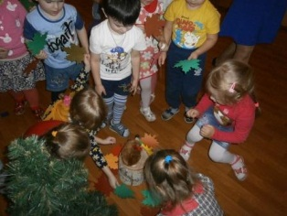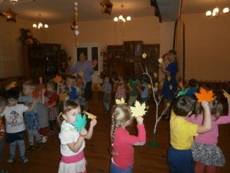

-Посмотрите, у нас с вами получился настоящий осенний листопад. Ребята а вы знаете что на зиму некоторые животные впадают в спячку. Вот и наш ежик готовиться заснуть и ждет когда мы укутаем его теплым одеялом из листьев.

(дети подходят к игрушке ежику и кладут на него осенние листики).

Но тут подул сильный холодный ветер ( дети дуют вместе с муз. рук.) и к нам прилетел ещё один листочек. (входит изо с берёзовым листочком)..

-Интересно, с какого же он дерева слетел. Давайте найдём это деревце.

(дети ходят по муз. залу, подходят к дереву берёзе)

-Дети, а как называется это дерево?

+Берёза.

-А как вы догадались?

+…..

**Изо**.: Всем берёза нравится,

Ведь она красавица!

Белый ствол, густая крона…

Рассылает всем поклоны

Листья тихо шелестят,

Меж собою говорят

**Музыкальный руководитель:** - Здравствуй, русская красавица! Много песен и стихов о тебе сложено. Вот и наши дети сейчас стихи о тебе прочтут.

Дети читают стихи про березу.

А теперь давайте поиграем с березовым листочком.

Сейчас он под музыку побежит по вашим ладошкам, и у кого листик остановится тот пойдет танцевать.

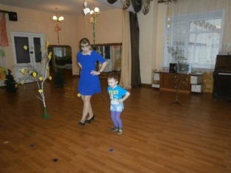

**Игра (**с использованием импровизационных движений)

**Изо**: У красы берёзки платье серебрится

У красы берёзки жёлтеньки косицы.

Предлагаю детям в круг всем встать

У берёзки танец дружно показать.

( раздаем детям платочки)

**Хоровод вокруг берёзы.**

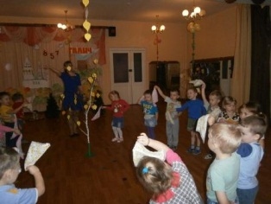

**Изо**:- Дети, подойдите и посмотрите, здесь тоже какие-то деревья нарисованы.

+ это берёзы

-А что у них не хватает?

+Листочков.

- Давайте оденем нашу березку в золотой наряд, нарисуем много-много жёлтых листиков.

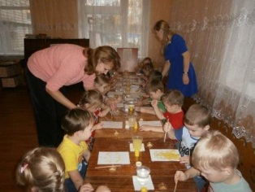(После показа техники рисования

дети рисуют способом примакивания)

**Музыкальный руководитель**: - Когда в лесу растут только берёзы такой лес называется берёзовая роща. Если мы соединим наши рисунки у нас тоже получится берёзовая роща.

Какие красивые получились у нас березки, давайте мы вернемся к стульям возьмем в руки колокольчики и исполним песню про осень.

(Дети берут колокольчики выходят в центр музыкального зала и исполняют песню про осень)

**« Малыши и дождик».**

